2021年重庆市“希望工程·圆梦行动”
受助学生承诺书

亲爱的同学：
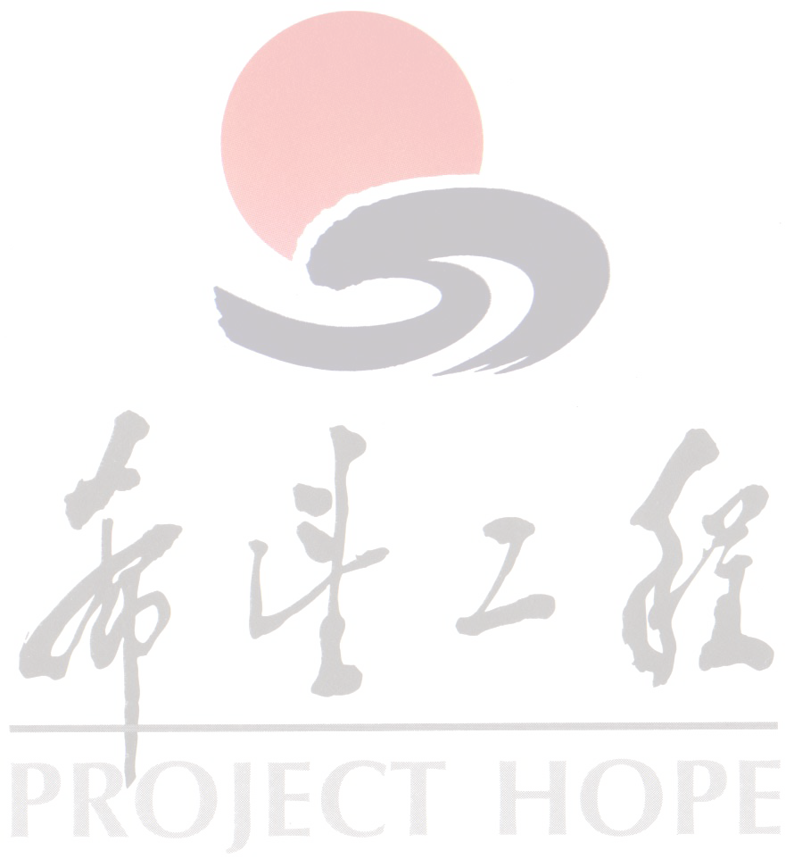
你好！2006年以来，共青团重庆市委、重庆市青少年发展基金会等单位积极动员社会力量捐款，资助家庭困难的大学新生，帮助了25949名学子圆梦大学。今年，我们将继续开展重庆市“希望工程·圆梦行动”公益助学系列活动，动员更多爱心企业和爱心人士捐款资助家庭经济困难的大学新生。
同学，当你决定提出资助申请时，请在以下承诺书上郑重签字，祝你在踏入大学后继续努力，学业有成，前程似锦！
2021年重庆市“希望工程·圆梦行动”受助学生承诺书
本人郑重承诺：
一、保证所填资料情况属实。
二、勤奋学习，努力进取。
三、积极参加公益性活动，成为重庆市青少年发展基金会公益志愿者，为其他需要帮助的人提供帮助和服务，以实际行动回报社会，传递爱心。
四、怀感恩之心，与所在区县团委、重庆市青少年发展基金会和捐方保持联系，联系方式变动将主动告知。
五、如因某种原因，本人未能去大学报到，则将助学金全数退还重庆市青少年发展基金会（退款户名：重庆市青少年发展基金会，开户行：工商银行重庆上清寺支行，账号：3100021709100113092，联系方式：（023）63319030），并同意重庆市青少年发展基金会将该款退还捐赠者或在征得捐方同意后资助其他贫困学生。

承诺人：
联系方式：
2021年 月 日

“中国茅台·国之栋梁——2021希望工程圆梦行动大型公益助学活动”助学金申请表（一次性资助）
姓 名 |  |  | 性别 |  |  | 民族 |  |  |  | （照片）
姓名汉语拼音 |  |  | 户口所在地 |  |  | 是否易地扶贫搬迁户
出生日期 |  |  | 身份证号码
本人电话 |  |  | 邮箱 |  |  |  | QQ号码
家庭联系人 |  |  | 与本人关系 |  |  |  |  |  | 联系电话
家庭详细地址 |  |  |  |  |  |  |  |  | 邮政编码
申请理由 | （简述家庭状况，可另附页）。并附以村委会或居委会、民政局等出具的困难情况证明)
家庭困难原因 | □孤儿 □单亲 □因病 □因残 □因伤 □因学 □因灾  □无劳动力 □因自然环境差 □因交通条件落后 □其它：
受助生  银行账户资料 | 户 名 | (学生本人姓名) |  |  |  | 账(卡)号
 | 开户行名 | 银行 分行 支行 分理处（储蓄所）
高中就读学校 |  |  |  |  | 科别（文、理）
准考证号 |  |  |  |  | 高考成绩
录取院校 | （附录取通知书复印件） |  |  |  | 院、系、专业
乡村振兴办或村委会或居委会或民政部门  确认意见 | (公 章)  年 月 日 |  |  |  | 所在地团委  确认盖章 |  |  |  | (公 章)  年 月 日
省级青基会  确认盖章 | (公 章)  年 月 日

2021年重庆市“希望工程·圆梦行动”
助学金申请表
申请项目 | 1.唯立助学金（ ）2.市青商会助学金（√ ）3.网络众筹项目（ ）4.其他资助项目（ ）
姓名 |  | 性别 |  |  | 籍贯 |  |  |  |  |  | 免冠照片
政治面貌 |  | 民族 |  |  | 出生年月
身份证号
联系方式 | 学生电话 |  |  |  | 邮箱/QQ
 | 监护人姓名 |  |  |  | 电话
家庭情况 | 主要成员及  家庭情况
 | 家庭地址
银行卡号信息 | 户名 |  |  |  | 是否为本人银行卡
 | 银行卡号
 | 开户行 | 银行 分行 支行 分理处（储蓄所）
在校情况 | 高中毕业学校 |  |  |  |  | 科别（历史、物理）
 | 曾获奖励
录取情况 | 准考证号 |  |  |  |  | 高考成绩
 | 录取院校 |  |  |  |  | 录取专业
申请理由 | （注：学生本人填写，可另附文件）  申请人签名： 年 月 日
区（县）教委意见 | （公章）  年 月 日 |  |  | 区区（县）团委意见 |  |  | 该学生未享受重复资助，情况属实。  （公章）  年 月 日
重庆青基会  意见 | （审核章）  年 月 日

“中国茅台·国之栋梁——2021希望工程圆梦行动
大型公益助学活动”受助学生抽样调查表
年 月 日
姓 名 |  | 性别 |  | 年龄 |  | 民族
家庭住址 |  |  |  | 邮编 |  | 电话
家庭基本情况
受助学生情况
抽样记录情况 | 与申请表所填写内容是否一致：是□ 否□  是否存在问题：是 否□  抽样人签字：  年 月 日
所在地区团委确认盖章 | （公 章）  年 月 日

